# 前戏（开启解压模式）

### 安装自己电脑对应的位数，本例为5.7.25 win64bit

### 自定义安装到需要目录，选择开发者模式

# 前戏做足，上主菜（完成上面安装，本地的mysql文件夹就是解压完的样子，下面开始正式配置）

## 配置mysql

### 在mysql根目录下新建data文件夹和my.ini文件，在my.ini文件中贴上下面内容

[mysql]#设置mysql客户端默认字符集

default-character-set=utf8

[mysqld]#设置3306端口

port = 3306#设置mysql的安装目录（你的mysql文件夹放置位置）

basedir= E:\mysql#设置mysql数据库的数据存放目录(mysql文件夹data放置位置)

datadir=E:\mysql\data#允许最大连接数

max_connections=20#服务端使用的字符集默认为8比特编码的Latin1字符集

character-set-server=utf8#创建新表时将使用的默认存储引擎

default-storage-engine=INNODB#快速设置mysql的密码

#skip-grant-tables

## 启动mysql

### 用管理员身份打开cmd，进入mysql的bin目录，輸入mysqld install



### 輸入net start mysql，提示开启mysql服务成功，如若不成功，像下面这样，将data文件夹清空，输入mysqld --initialize，略作等待，再输入net start mysql

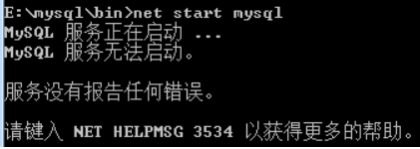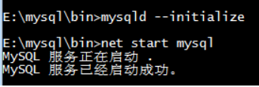

## 进入mysql环境

### 进入mysql环境，mysql -u root -p，輸入密码后会提示

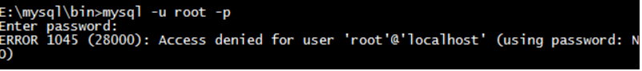

### 修改my.ini文件，最后一行放开注释，大概意思是跳过密码验证。然后重启mysql服务，即net stop mysql + net start mysql，在mysql -u root -p 回车即可直接进入

### 輸入use mysql进入数据库，在输入update user set password=password('123456') where user='root'

更改密码发现报错： ERROR 1054 (42S22): Unknown column 'password' in 'field list'

2.3.3.1輸入 update mysql.user set authentication_string=password(‘123456’) where user=’root’

### 輸入flush privileges;然后輸入exit退出

### 重新将my.ini文件改回来，重启mysql服务

### 输入mysql -u root -p回车进入mysql环境

### 输入use mysql; 提示ERROR 1820 (HY000): You must reset your password ...

### 输入set password=password('123456');设置密码成功

### 输入flush privileges;

至此mysql配置成功！